AOOS – Vježba 4 (Korisnici i Grupe)

Vježba 1
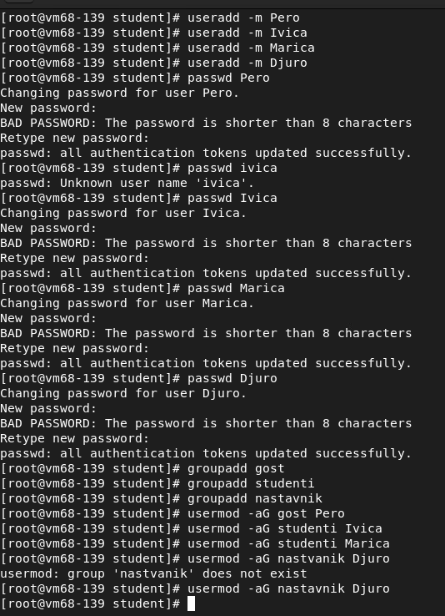

Pomoću naredbe “useradd -m <username>” stvaramo korisnika uz pripadajući direktorij pod /home direktorijem.
Nakon toga pomoću naredbe “passwd <username>” stavljamo password na korisnika kojeg smo specificirali kao argument u naredbi.
“groupadd <ime grupe>” naredba stvara grupu za korisnike sa imenom koje smo dodali kao argument.
Korisnike dodajemo u grupu pomoću naredbe “usermod -aG <ime grupe> <ime korisnika>” gdje -aG predstavlja da doda korisnika u grupu.
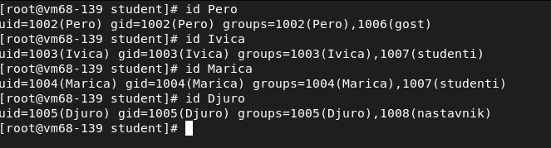

Vježba 2
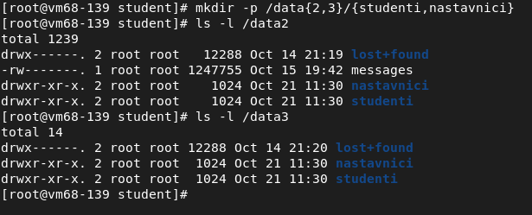

2-5.
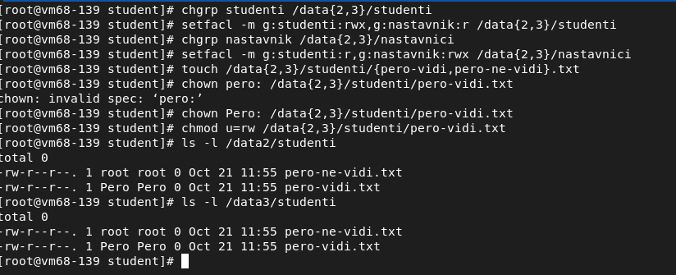
“chgrp” koristimo da bi promjenili grupu koja će imati vlasništvo nad direktorijem, zatim koristimo “setfacl” da bi dodali dodatne permisije za ostale grupe, “chown” se koristi da se dodijeli vlasništvo i korisniku i grupi nad direktoriju i datoteci.

